**INFORMARE LA SFÂRȘITUL**

**PRIMULUI AN DE MONITORIZRE ȘEICA MICĂ**

**Biserica Cetate din Șeica Mică și-a recăpătat strălucirea**

Proiectul „LUCRĂRI DE REPARAŢII, CONSERVARE ŞI INTRODUCERE ÎN CIRCUITUL TURISTIC LA ANSAMBLUL BISERICII EVANGHELICE FORTIFICATE ŞEICA MICĂ, finanțat prin Programul Operațional Regional 2014-2020, a fost finalizat cu succes la finele anului 2023.

Biserica Evanghelică C.A. Șeica Mică, se află în perioada de monitorizare.

Prin acest proiect s-a urmărit creșterea atractivității turistice a zonei prin punerea în valoare și utilizare durabilă a obiectivului și introducerea acestuia în circuitul real și virtual cât și revitalizarea cetății bisericești prin activități socio – culturale care să consacre obiectivul de patrimoniu în calitate de centru de atracție turistică.

Datorită faptului că cei 5 ani de monitorizare reprezintă o etapă crucială în asigurarea succesului pe termen lung al proiectului, acești ani sunt ani de reflecție asupra valorii patrimoniului cât și un prilej de a planifica noi inițiative pentru promovarea turismului și a culturii locale.

Astfel în anul 2024 s-au organizat evenimente culturale pentru a crește vizibilitatea monumentului, astfel am avut **628 de turiști** care au trecut pragul bisericii.

S-a organizat întâlnirea sașilor plecați din Șeica Mică, în luna august s-a sfințit biserica din Șeica Mică iar la acest eveniment au participat peste 250 de persoane, au fost organizate vizite ale locașului de cult de către elevii liceului Roth – Oberth din Mediaș, s-a organizat o rugăciune ecumenică Taizé, drumeții pe Via Transilvanica care s-au finalizat cu vizitarea lăcașului de cult, atelier meșteșugăresc organizat de către Muzeul Astra în cadrul cetății cât și Weinfest în cetatea nou inaugurată.

Câteva impresii regăsiți mai jos:

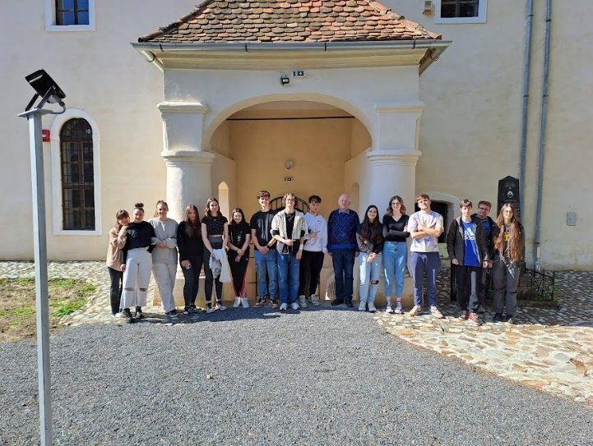 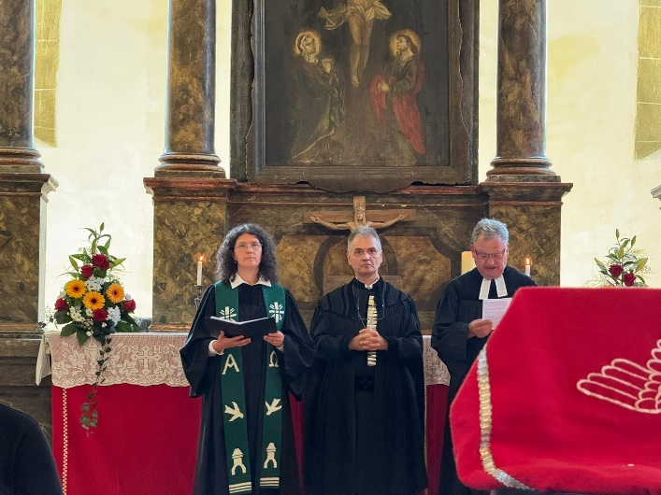

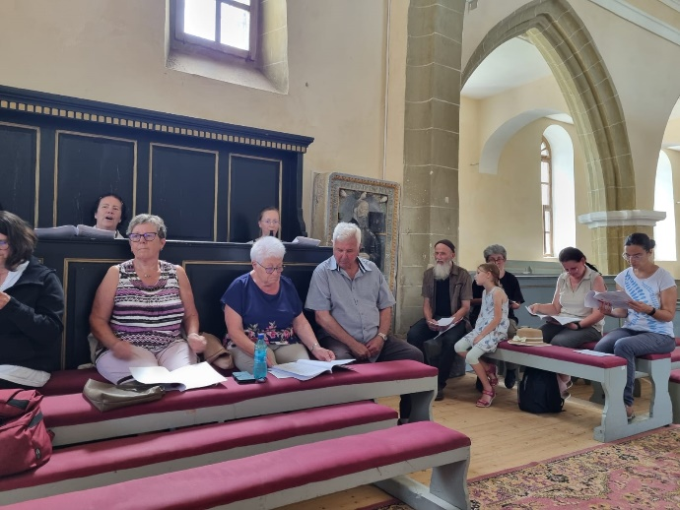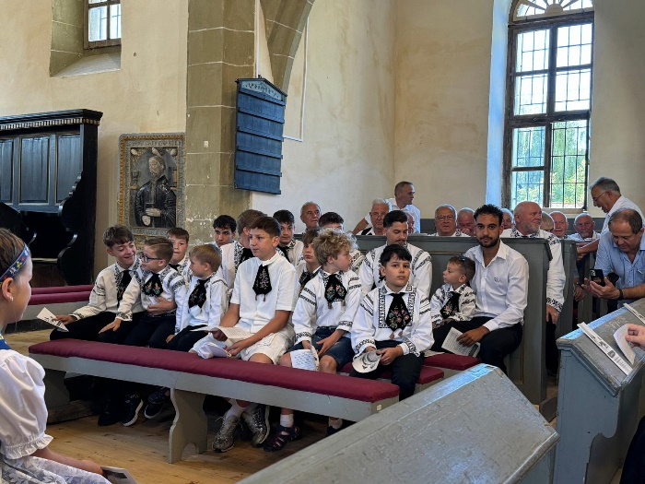

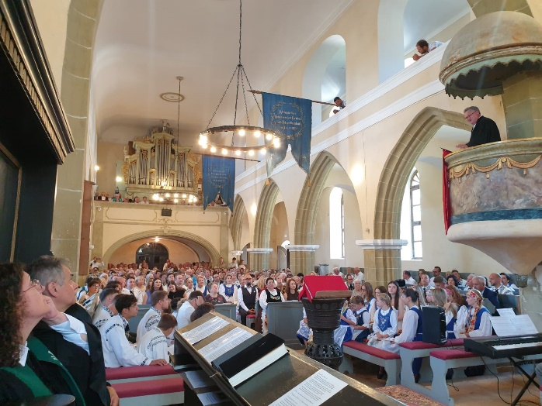 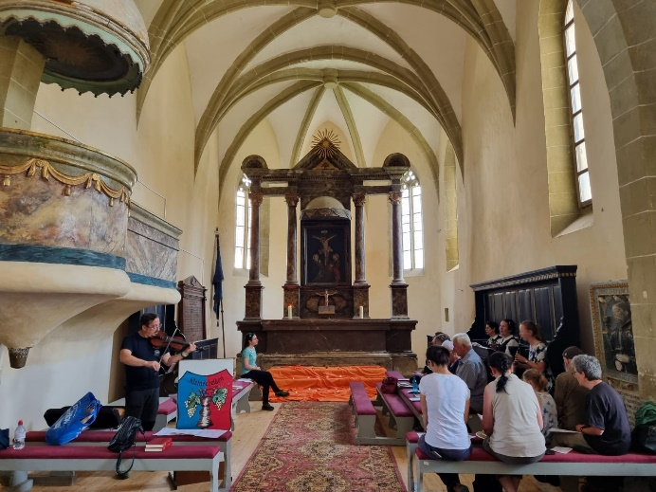

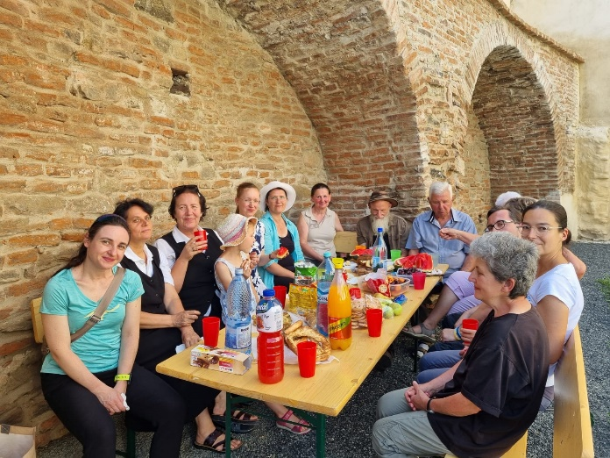 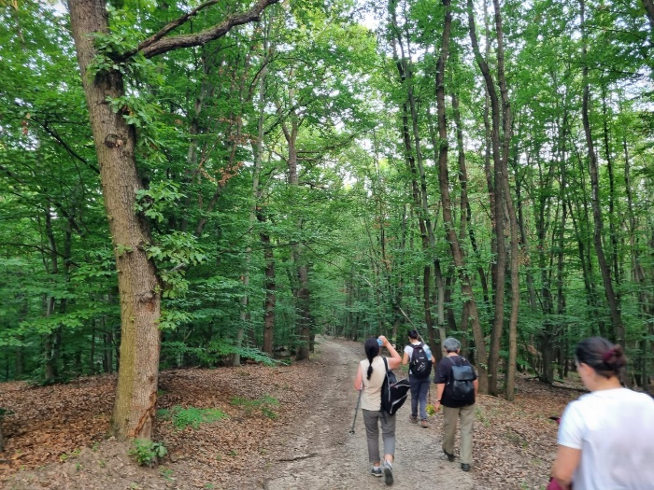

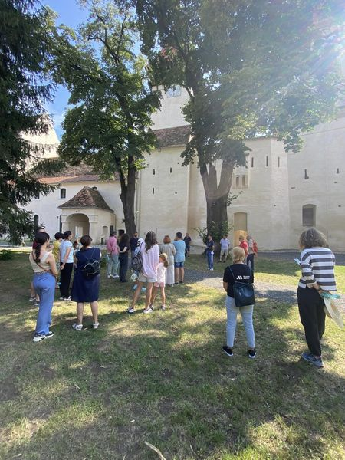 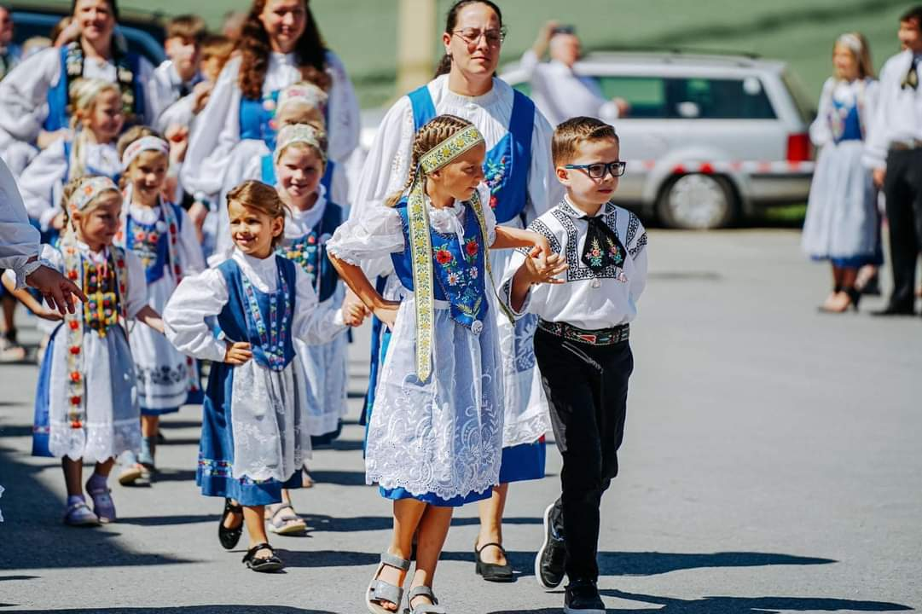

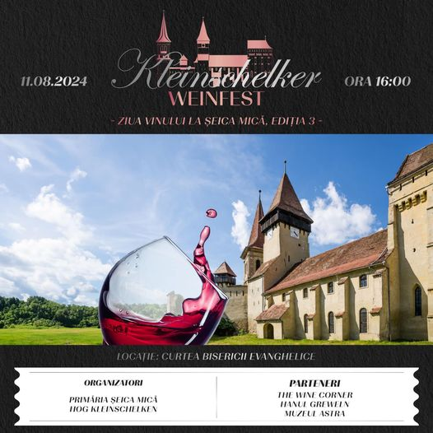

**Date de contact beneficiar:**

**Parohia Evanghelica C.A ŞEICA MICA**

**Loc. Şeica Mica, nr. 75, Com. Seica Mica , Judetul Sibiu**

**Tel 0269 843483, fax 0269 844324, bezirkmediasch@gmail.com**